Pracovný list: Oxidy v bežnom živote

1. Zakrúžkujte, ktorá látka nepatrí medzi ostatné a zdôvodnite prečo.

**KCl H NaCl Al2O3 Be**

1. Označte (✓), ktoré výroky platia pre oxid uhličitý, oxid uhoľnatý alebo pre obidva oxidy.

**CO CO2**

1. Vzniká nedokonalým spaľovaním palív. ............ ............
2. Je to bezfarebný plyn bez zápachu. ............ ............
3. Jedovatý plyn, ktorý sa v krvi viaže na hemoglobín a bráni prenosu kyslíka v tele. ............ ............
4. Pri ochladení stuhne a vytvorí bielu látku podobnú snehu, tzv. suchý ľad. ............ ............
5. Používa sa na plnenie hasiacich prístrojov a výrobu šumivých nápojov. ............ ............
6. Pozrite si reportáž a napíšte odpovede na otázky.

Reportáž: https://www.youtube.com/watch?v=Ylu07vDoYEc

1. Ktorý plyn spôsobil tragédiu v pivnici?

..........................................................................................

1. Pri akom procese vzniklo príliš veľa tohto plynu?

..........................................................................................

1. Koľko osôb museli záchranári vytiahnuť z pivnice?

..........................................................................................

1. Podčiarknite v texte, ktorá fyzikálna vlastnosť oxidu uhličitého spôsobila smrť človeka.

*Oxid uhličitý nie je priamo nebezpečný, ale vo vysokej koncentrácii má narkotické účinky. V prípade, že sa nahromadí v uzavretých priestoroch, človek, ktorý tam vstúpi po chvíli odpadne a môže sa aj udusiť. Príčinou je hustota oxidu uhličitého, ktorý vytlačí menej husté plyny ako je vzduch a kyslík. Pri kvasení vznikajúci oxid klesá k zemi, a preto naši predkovia vždy chodili do pivnice so zapálenou sviečkou. Sviečku treba držať čo najnižšie a keď zhasne, tak je potrebné priestor opustiť.*

https://vinko.sk/poradna/nebezpecny-oxid-uhlicity

1. Navrhnite, ako by ste mali správne postupovať pri záchrane človeka, ktorý odpadol v pivnici v dôsledku otravy CO2.

..............................................................................................................................................................................................................................................................................................................................................................................

1. Jednotlivé obrázky znázorňujú environmentálne problémy životného prostredia. Priraďte do tabuľky k názvu environmentálneho problému číslo obrázka (1-2) a vymenujte oxidy, ktoré ich spôsobujú.

Obrázok 1 Obrázok 2

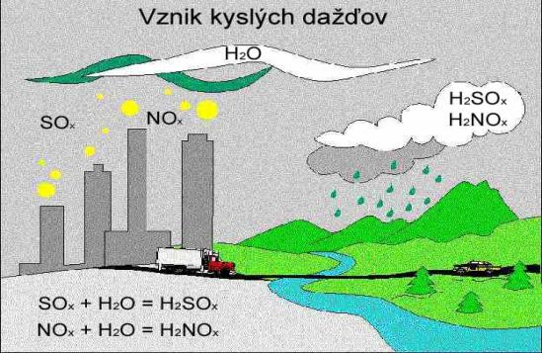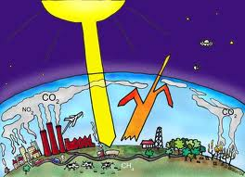

|  |  |  |
| --- | --- | --- |
| Environmentálny problém | Obrázok | Oxidy |
| **Skleníkový efekt** |  |  |
| **Kyslý dážď** |  |  |

1. Vyriešte osemsmerovku.

E220

**Al VÁPENKA**

**PLYN KYSLÍK**

**SKLO JASKYŇA**

**JEDOVATÁ SiO**

**VÝROBA TEPLO**

**SKLENÍK Be**

|  |  |  |  |  |  |  |  |
| --- | --- | --- | --- | --- | --- | --- | --- |
| **O** | **J** | **S** | **K** | **L** | **O** | **L** | **X** |
| **I** | **E** | **K** | **Y** | **O** | **I** | **J** | **A** |
| **A** | **D** | **L** | **S** | **L** | **S** | **A** | **D** |
| **B** | **O** | **E** | **L** | **P** | **S** | **S** | **Í** |
| **O** | **V** | **N** | **Í** | **E** | **L** | **K** | **R** |
| **R** | **A** | **Í** | **K** | **T** | **I** | **Y** | **Č** |
| **Ý** | **T** | **K** | **B** | **I** | **T** | **Ň** | **N** |
| **V** | **Á** | **P** | **E** | **N** | **K** | **A** | **Ý** |

Som bezfarebný, jedovatý, zapáchajúci plyn, ktorý dráždi dýchacie cesty. Do vzduchu sa dostávam najmä pri spaľovaní hnedého uhlia a spôsobujem kyslé dažde. Ale som aj užitočný, pretože zabraňujem rastu plesní a baktérií. Preto sa používam ako konzervačná látka pri výrobe nápojov, džemov a sušeného ovocia. Volám sa ............................ .................................. .

1. Odpovedzte na nasledujúce obrázky týkajúce sa oxidov v stavebníctve.
2. Pomocou obrázku 3 napíšte, ktoré zložky potrebujete na prípravu vápennej malty.

.......................................................................................................................................................................................

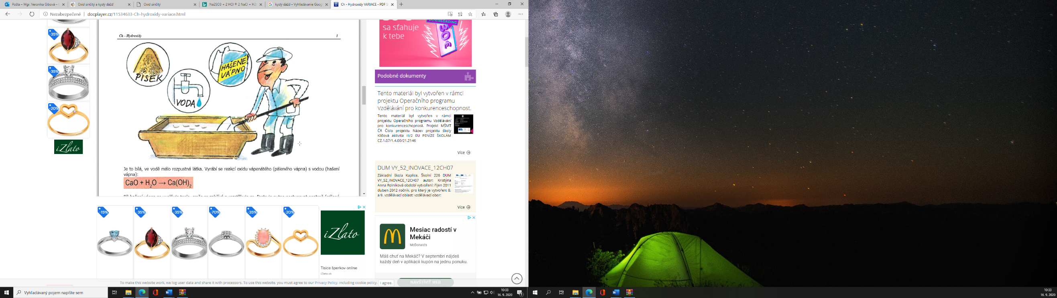 b) V ktorej zložke (voda – piesok – hasené vápno) na obrázku 3 je zastúpený oxid kremičitý?

............................................................................................

**HASENÉ VÁPNO**

1. Pod akým názvom sa používa oxid vápenatý v stavebníctve?

**PIESOK**

............................................................................................

**VODA**

1. Napíšte 2 príklady praktického použitia oxidu kremičitého. ...............................................................................................

...............................................................................................

**VÁPENNÁ MALTA**

...............................................................................................

Obrázok 3

1. Vyplňte tabuľku.

|  |  |  |
| --- | --- | --- |
| **Počet** | **Napíšte na základe výučby z vyučovacej hodiny:** | **Odpovede** |
| **3** | Dnes som sa naučil/a. |  |
|  |
|  |
| **2** | Najviac ma zaujalo. |  |
|  |
| **1** | Otázka, ktorú stále mám. |  |